天津市建丰液压机械有限公司
JF-ZY1500D型多功能墙地砖成型机
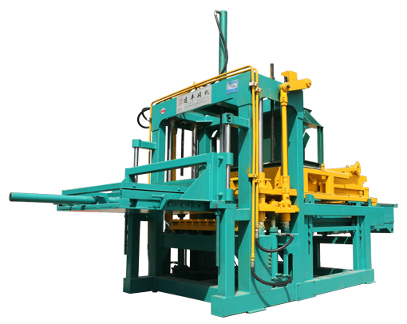
JF-ZY1500D型多功能墙地砖成型机
（一）主要技术参数：
序号 | 项目 | 参数
1 | 激震力 | 68KN
2 | 震动频率 | 6500次/分
3 | 震幅 | 15mm
4 | 噪音 | 95db
5 | 震动时间 | 5秒/次
6 | 外形尺寸 | 3400*1900*2250
7 | 整机容量 | 24.2KW
8 | 整机重量 | 7.5吨
9 | 压力 | 10吨
10 | 托板尺寸 | 1100*570*20（mm）
11 | 操作人数 | 8人
12 | 用地面积 | ≥3000m²
（二）适用砖型和产量：
制品规格（长*宽*高）mm | 成型块数 | 生产周期 | 每小时产量
面包砖 100*200*60（mm） | 18块 | 20秒/次 | 3240块
标 砖 240*115*53（mm） | 32块 | 20秒/次 | 5760块
空心砖 390*190*190（mm） | 5块 | 20秒/次 | 900块
多孔砖 240*115*90（mm） | 16块 | 20秒/次 | 2400块
（三）设备简单介绍
1500D是根据1500C型改进的一款半自动制砖机，此机生产性能好，生产效率高，故障率更低，振捣频率由5000次/分增加到6500次/分，1500D是一步到位的，料台在搅拌机底下，地下挖个坑用砖砌一下就行。1500D主机的功率是24.2千瓦，全套的功率是也是41.2千瓦。1500D的拔插是60轴带螺丝拔插，好处是清料方便，更换模具调位置送料准确，6000次/分 ，电机外挂。1500D生产速度快性能稳定，模具与耳板增加软连接，是在1500C基础上改进的，搅拌机区别是摆臂。
JF-ZY1500D型设备是通过多年精心研制，不断改进打造而成，该型号设备在质量和稳定性上可以说是甄于完美。曾大批量远销到非洲、东南亚等地的多个国家，在国内市场上更是被广泛使用，深受广大用户的好评与信赖。
该机型的主要特点是：操作简单，更换模具可以生产不同型号尺寸的标准砖、空心砌块、路面砖和路沿石等，真正实现了一机多用。在保证设备稳定性的前提下，通过不断改进，设备的震动力及震动频率增大，配合独到的液压及辅助系统，使用该设备生产出来的制品密实度及强度大幅度提高，弥补了目前市场上存在的免烧砖压力不够，人们对免烧砖质量存在质疑的缺点。
通过不断改进使设备从搅拌到出砖真正实现了流水线式作业，大大节省人工，由于生产出的制品的密实度高，所以利用该设备生产出来的标准砖当时就可以码垛，大大节省人力，并解决了建厂初期先要投入大笔资金购买大量托板的问题，因为咱们的设备生产标准砖只需要托板20块左右。由于设备价格低廉，操作简单，便于维护，使得一些资金不太充裕，没有建厂常识的小型个体经营者实现了建厂梦。投入小比资金带来更大的经济效益。

JF-ZY1500D型半自动设备
部件名称 | 价格 | 备注
主机、布料机、泵站操作台 | 68000元 | 必不可少
出砖送板机 | 8000元 | 选购
二次面料机 | 8000元 | 选购
400双轴卧式搅拌机 | 16000元 | 选购
9+米输送带 | 8000元 | 选购
推转车（3辆） |  | 赠送
竹胶板（5块） |  | 赠送
随机附件 |  | 赠送

天津市建丰液压机械有限公司
联系人：韩开春
联系电话：13174850028 可加微信
地址：天津市蓟县开发区立交桥西100米处路南

